**مطوية عن اليوم العالمي للغة العربية**

يُعدّ اليَوم العالميّ للغة العَربيَّة من الأيام المميزة التي يحتفل بها كافة شعوب العالم، من أجل إذكاء الوعي بمكانة اللغة العربية، فهي اللغة السامية التي خص الله -عزّ وجل- القرآن الكريم فيها، كما أنزل الله  كلامه العظيم على رسول الله -عليه الصَّلاة والسَّلام- بهذه اللغة، حيثُ يتم الاحتفال كل عام بهذه اللغة من أجل إحياء تراث لغة الضاد والافتخار بها أمام العالم كله، فهي اللغة التي كان لها دور كبير في توحيد الأمة العربيّة والحفاظ على تاريخها العَريق، ولأهمية الموضوع تمّ إعداد بعض من البروشور والمطويات التي تتناول اليوم العالمي للغة العربية، ومنها ما يأتي:

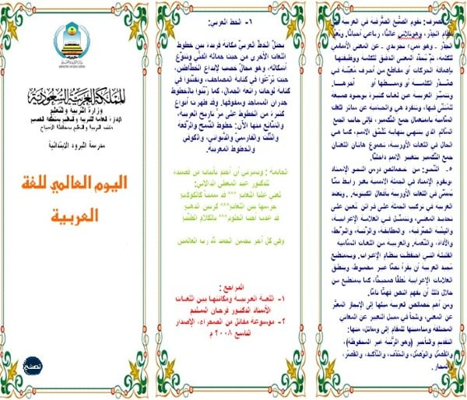

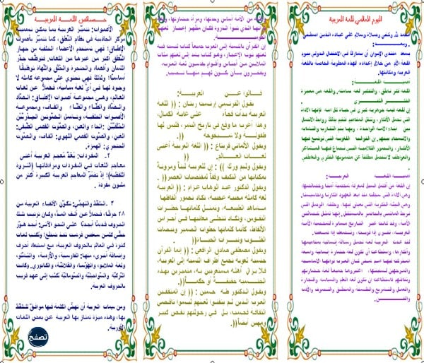

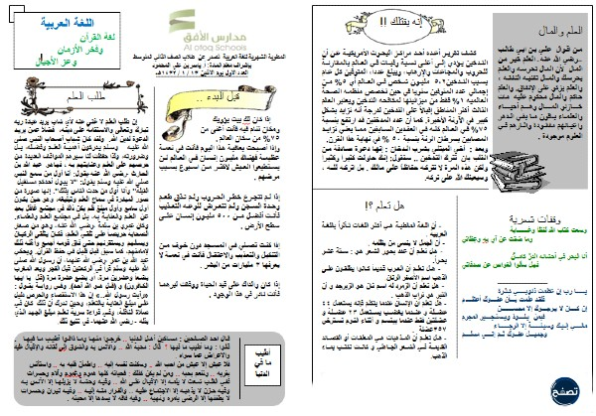

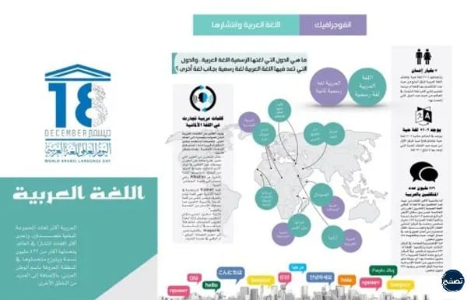

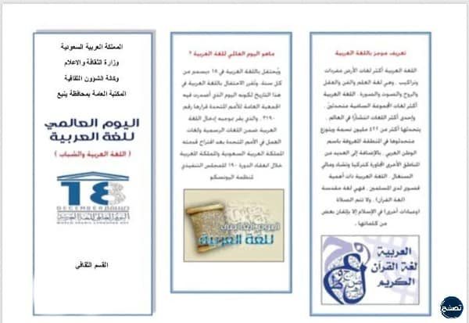

**مطوية عن اليوم العالمي للغة العربية جاهزة للطباعة**

تُعتبَر المطويَّات بأنَّها عبارة عن صور يدويَّة أو إلكترونيَّة تحمل في طياتها العديد من المعلومات التي تتعلق بحدث أو بمجال معين، ونظرًا لأهمية الحديث حول اليَوم العالميّ للُّغة العربيَّة وبيان أهميتها وأبرز أهداف هذا اليوم سوف نتناول العديد من المطويات الخاصة باليوم العالمي للغة العربية، وهي كالآتي:

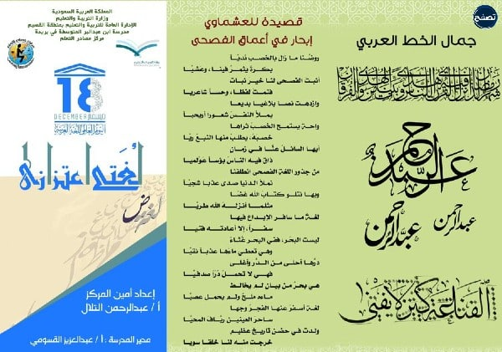

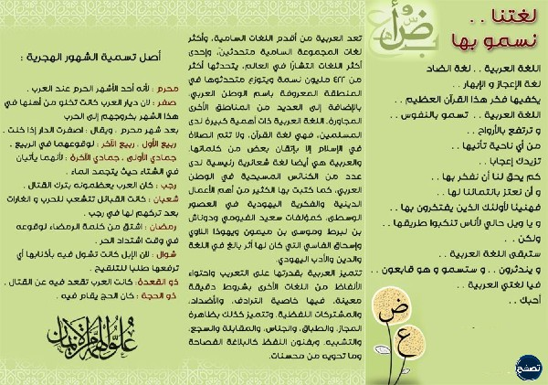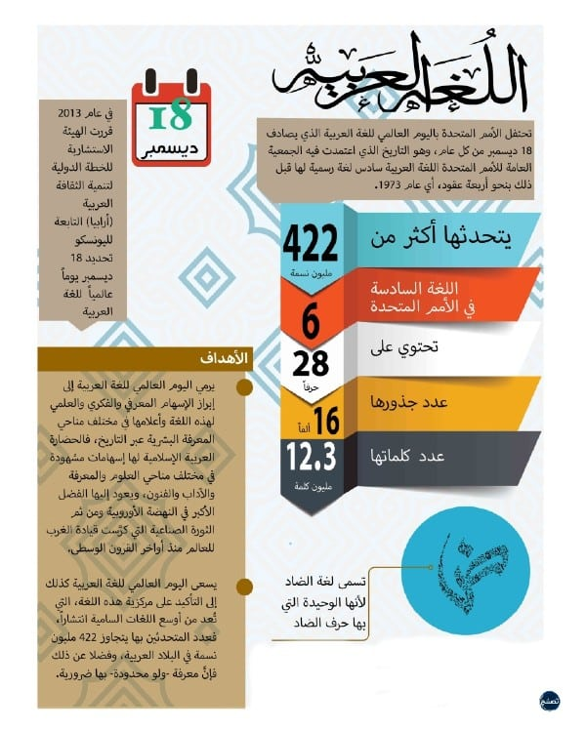

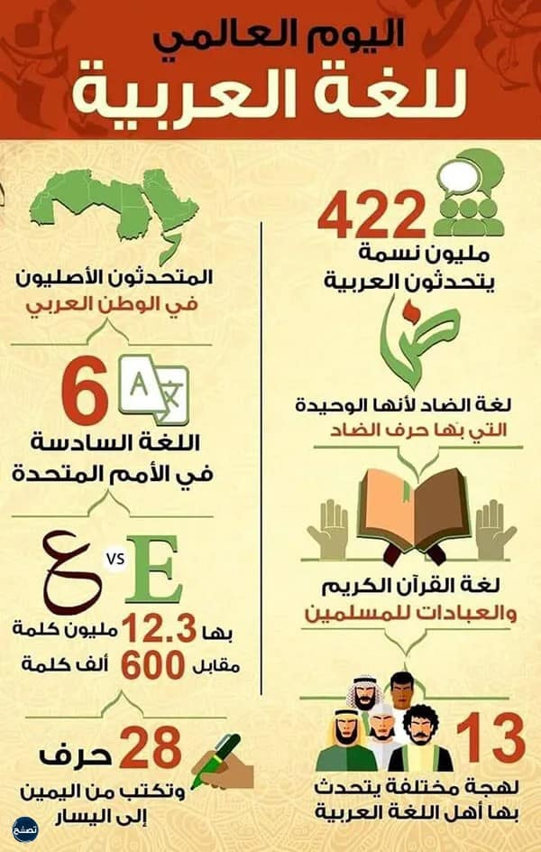

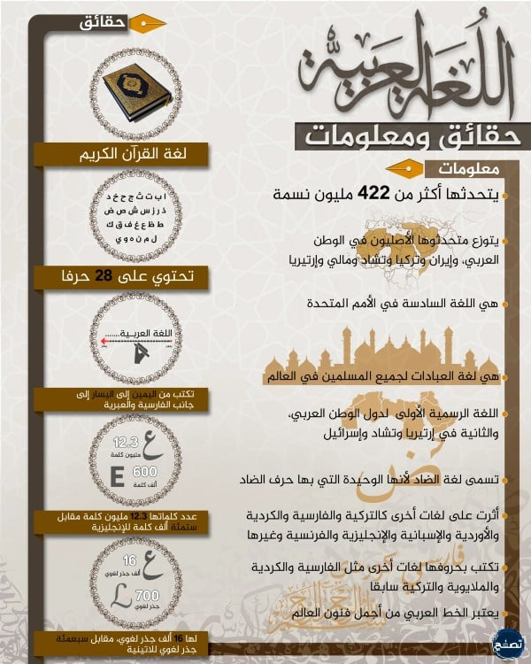

**بطاقات عن اليوم العالمي للغة العربية**

تعتبر اللغة العربيَّة من اللُّغات المميَّزة التي لديها مكانة عظيمة لدى شعوب العالم، فقد ساهمت في نهوض العديد من الحضارات، إذ إنّها تُعتبَر من أهمّ مقومات الحضارة الإسلاميَّة والعربيَّة، حيثُ يحتفل العالم بأكمله باللغة العربية باعتبارها أعظم لغة عرفها التاريخ، ومن أهميتها تسعى العديد من المدارس إلى تجهيز بطاقات مميزة عن اليوم العالمي للغة العربية، وذلك من أجل بيان أهميتها وفوائدها على المجتمع، ومنها ما يأتي:

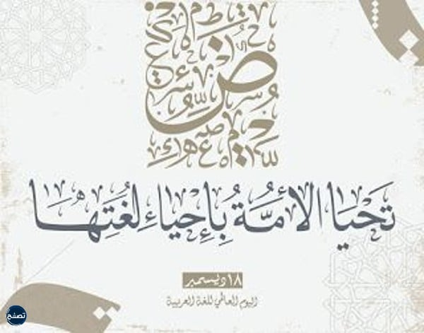



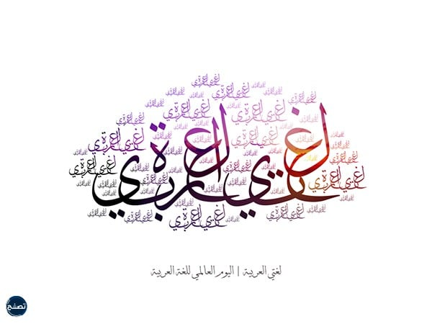

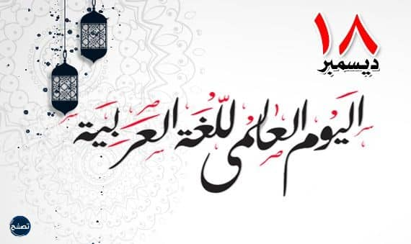

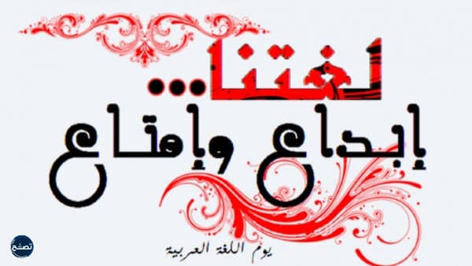

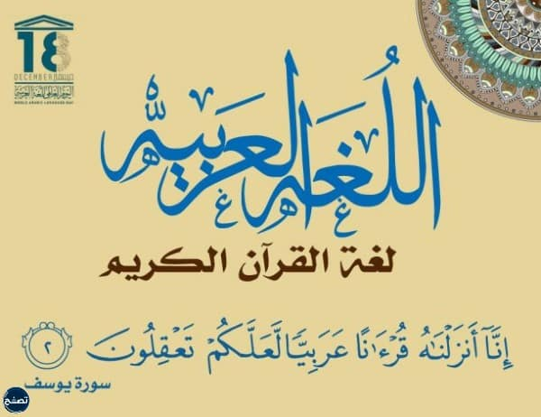

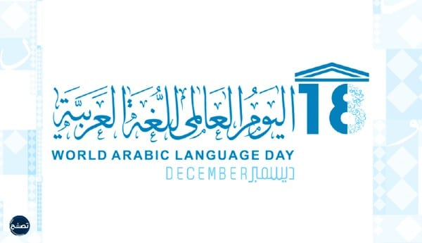



**مجسمات اليوم العالمي للغة العربية**

إنّ المجسمات هي أحد مظاهر الاحتفال باليوم العالميّ للغة العربيَّة، حيثُ يتم الاهتمام بها لإحياء اللغة العربية وترسيخها في ذهن كل فرد، بالإضافة إلى معرفة العالم بأنَّ اللغة العربية هي أفضل اللغات المنزلة على الأرض، لذلك تقدم معظم المؤسسات التعليمية عدة مجسمات للاحتفال بهذا اليوم العالمي، ومن أبرزها ما يأتي:

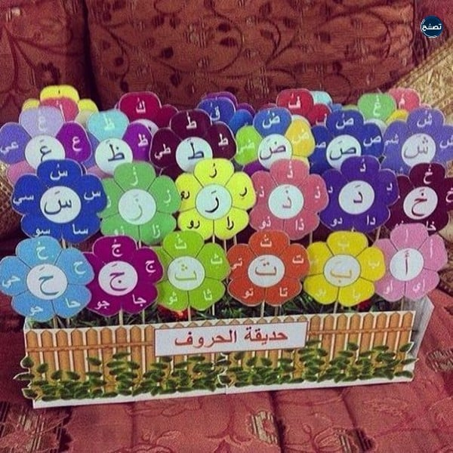

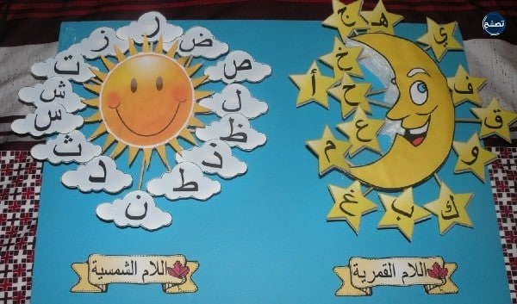

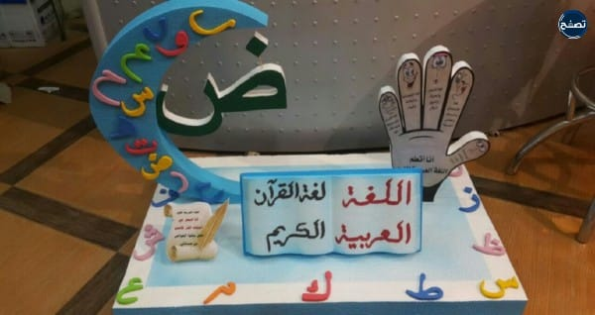

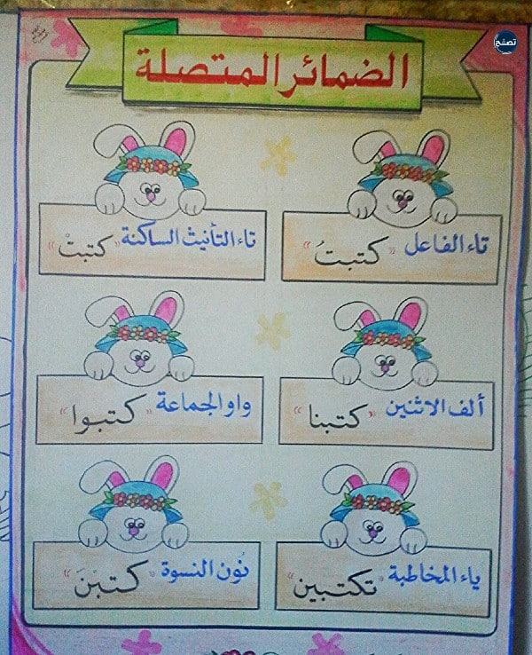

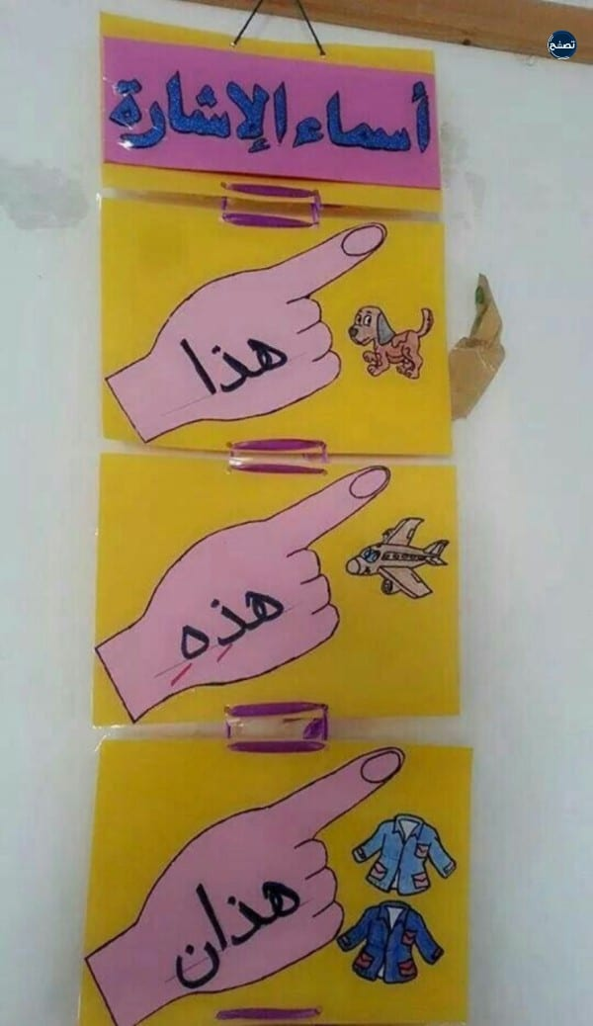

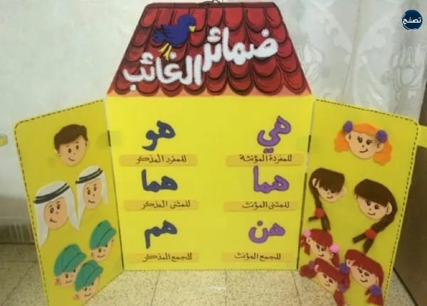

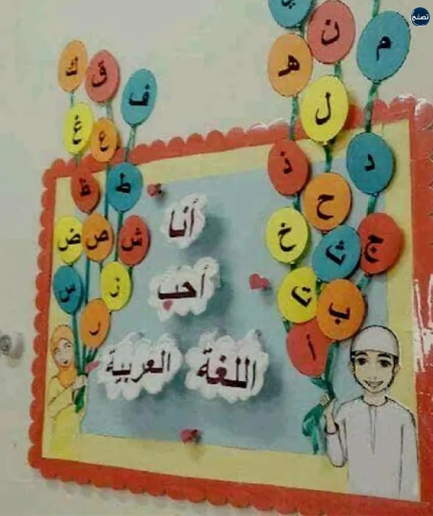

**أجمل توزيعات اليوم العالمي للغة العربية**

إنّ التوزيعات تعد من أبرز المظاهر الاحتفالية لليوم العالمي للغة العربية، فهي أسمى لغات العالم وأقدمها وأكثرها تأثيرًا، حيثُ تتعدد الأفكار لهذه التوزيعات التي تعبر عن مدى الحب والاحترام والتقدير للغة العربية، لذلك ومن خلال التالي سوف نتناول العديد من أفكار التوزيعات عن اليوم العالمي للغة العربية التي تساهم في إحياء تراث لغة الضاد، وهي كالآتي:

